8305, rue St-André

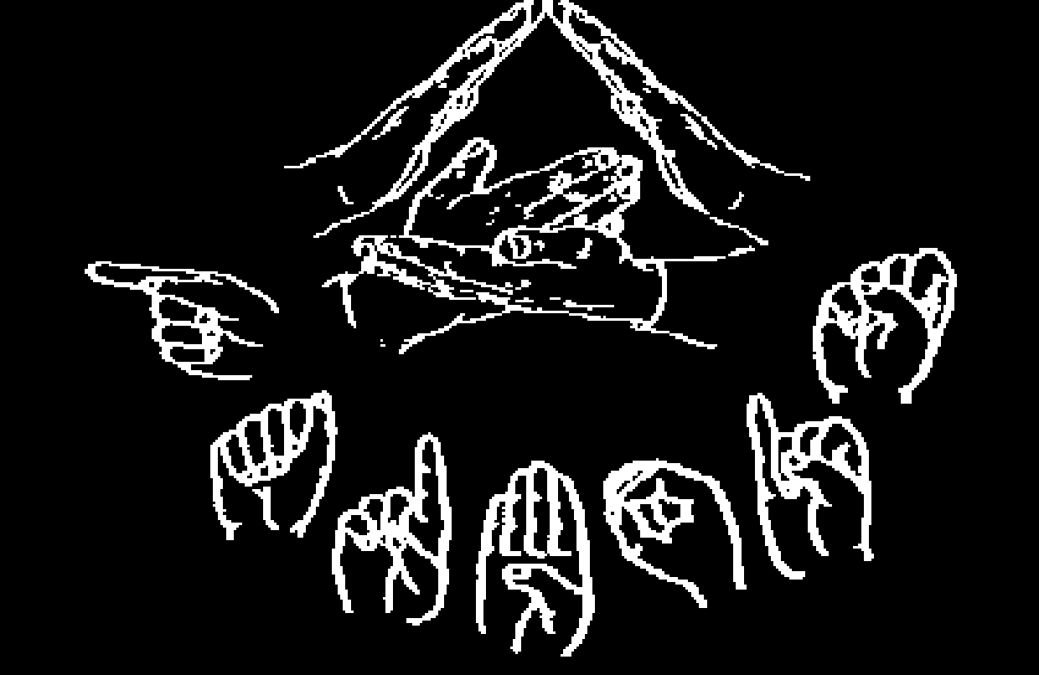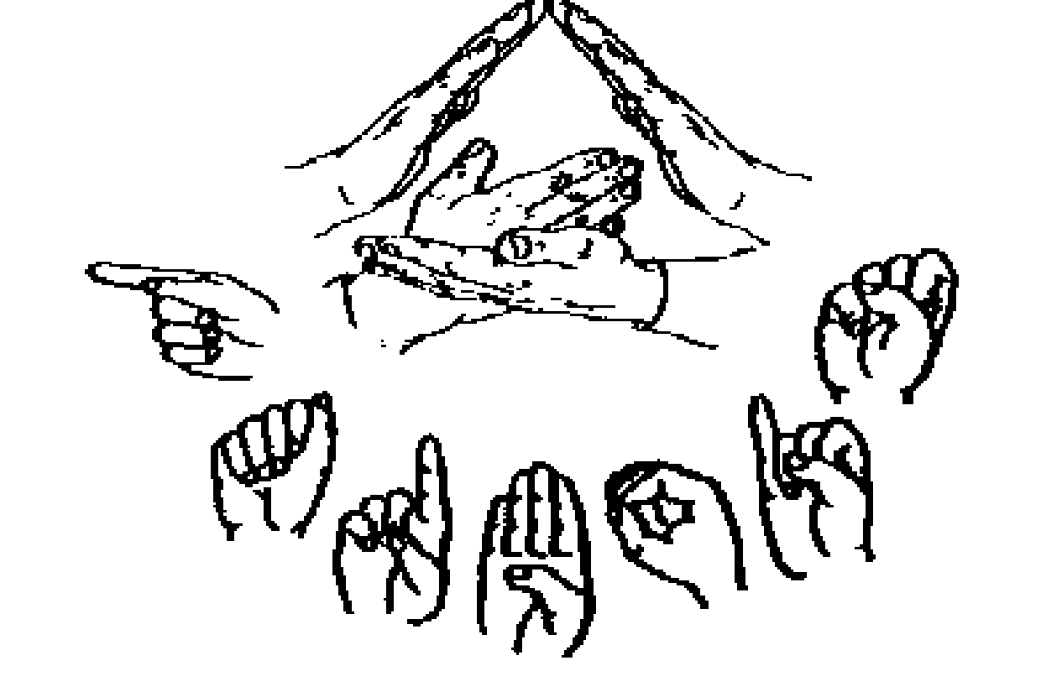

**ÉCOLE Gadbois** GADBOIS

Montréal (Québec) H1P 1Y7

Téléphone :(514) 596-4246

Courriel : gadbois@csdm.qc.ca

Site Internet : <http://www.csdm.qc.ca/gadbois>



**Liste de fournitures scolaires 2025 – 2026**

**Classe de 3e- 4e années**

**Nom de l’élève : ____________________________________**

À se procurer chez le fournisseur de votre choix, si l’enfant ne le possède pas déjà (nous vous encourageons à réutiliser le matériel des années antérieures).

Veuillez identifier le matériel au nom de l’enfant.

|  |  |
| --- | --- |
| 1 | Sac à dos en tissu résistant (voyez les conseils de l’OPPQ) |
| Au besoin | Une boîte à lunch |
| 1 | Paire de souliers de course qui restera à l’école en tout temps |
| 1 | Bouteille d’eau pratique (antifuite + lavable, pas trop grosse, 300 ml suffisent) |
| 1 | Tablier à manches longues (ou vieille chemise) avec une ganse pour l’accrocher (facultatif) |
| 3 | Duo-tangs avec 2 pochettes et 3 œillets de métal.  En plastique, car réellement plus solide, ils seront réutilisés s’ils restent en bon état. |
| 1 | Cartable ***(3 pouces)***à anneaux robustes avec pochettes intérieures |
| 2 | Cahier quadrillé (type Canada¹) |
| 1 pqt de 5 | Intercalaires (séparateurs pour cartable) |
| 3 pqt de 4 | Cahiers lignés (type Canada¹) |
| 1 | Carnet de croquis, aux pages blanches (Louis Garneau 27.6 x 21.3 cm de préférence) |
| 1 pqt | 100 feuilles lignées |
| 2 | Etuis à crayons |
| 1 | Ensemble de 16 marqueurs à encre lavable (identifiez chaque marqueur, si vous devez remplacer ceux de l’an passé, passez vers le format pointe fine) |
| 1 | Ensemble de 12 crayons à colorier en bois aiguisés (identifiez chaque crayon) |
| 1 | Une paire de ciseaux |
| 2 | Gros bâtons de colle 40 gr (Pritt¹ de préférence, car elle colle bien) |
| 1 | Taille-crayon (staedtler¹) |
| 48 | Crayons à mine HB de bonne qualité, aiguisés (Eagle¹ ou Mirado¹) |
| 4 | Gommes à effacer (Staedtler¹ ou Faber Castell¹) |
| 2 | Stylos (1 bleu et 1 rouge) |
| 3 | Surligneurs (couleur à votre discrétion) |
| 1 | Sac en plastique transparent (type grand ziploc¹) |
| 3 | Marqueurs effaçables à sec réguliers |
| 1 | Planche à pince |
| 1 | Paquet de papier construction |

**N.B. : ¹) : Les marques sont mentionnées à titre indicatif, il n’y a aucune obligation.**

**N.B. : Vous devrez procurer à votre enfant tout matériel manquant en cours d’année.** De plus, étant donné le contexte de démarrage, il se pourrait que du matériel supplémentaire vous soit demandé pour faciliter le fonctionnement pédagogique

**École dehors:** votre enfant participera à plusieurs reprises à des activités extérieures. Lors de ces occasions, l’expérience sera optimisée si des vêtements de pluie sont prévus pour les journées où les conditions sont moins clémentes.

**Contribution financière des parents (à payer le 1er jour de classe)**

|  |  |
| --- | --- |
| Agenda | 10,00 $ |
| Cahier de grammaire | 10,00 $ |
| Cahier de mathématique | 12,00 $ |
| Cahier d’univers social et de science *Épopée et ScientifiQ* | 21,95 $ |
| Cahier d’anglais TAG grade 3 et grade 4 (accès numérique inclus) | 17, 55 $ |
| Cotisation annuelle au RÉPAQ (Réseau des écoles alternatives du Québec) | 3,00 $ |
| **Montant à payer** | **74,50 $** |

**Vous recevrez un état de compte en début d’année. Veuillez payer par Interac par votre institution bancaire. Sinon, faire parvenir à l’école, le 1er jour de classe, un chèque au montant de 74,50 $ libellé au nom de : École Gadbois en mentionnant le nom de votre enfant au verso.**